31 июля состоялось очередное заседание координационного совета по развитию территориального общественного самоуправления в Таштыпском сельсовете. 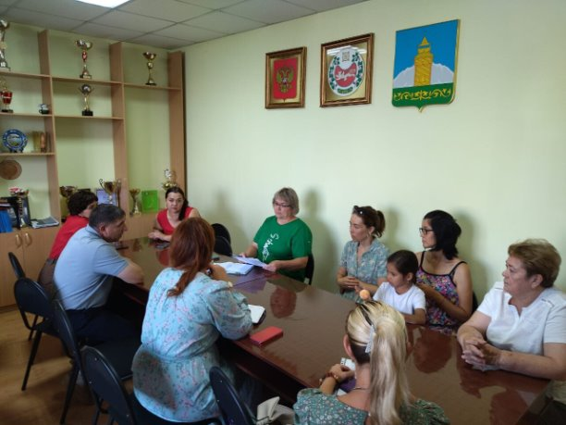

Были подведены итоги участия в республиканском конкурсе «Лучшая местная администрация муниципального образования (поселения) Республики Хакасия по работе с территориальным общественным самоуправлением». На проведение мероприятий по развитию ТОС в селе Таштыпский сельсовет получит 350 т.р.
Также Советом были рассмотрены вопросы по подготовке и проведения фестиваля органов территориального общественного самоуправления села Таштып «Между прошлым и настоящим», посвященного 255-летию села. Фестиваль планируется провести 26 августа на Набережной села.

